PROPOSTA DE TREBALL
Donats els sis vectors

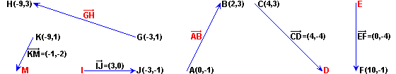
calcula:
a) les components del vector

b) les coordenades del punt D

c) les coordenades del punt E

d) les components del vector

e) les coordenades del punt I

f) les coordenades del punt M

